ГОСТ Р 52044-2003
ГОСУДАРСТВЕННЫЙ СТАНДАРТ РОССИЙСКОЙ ФЕДЕРАЦИИ

НАРУЖНАЯ РЕКЛАМА
НА АВТОМОБИЛЬНЫХ ДОРОГАХ
И ТЕРРИТОРИЯХ ГОРОДСКИХ
И СЕЛЬСКИХ ПОСЕЛЕНИЙ
Общие технические требования
к средствам наружной рекламы.
Правила размещения

ГОССТАНДАРТ РОССИИ
Москва

Предисловие
1 РАЗРАБОТАН Государственным предприятием «РОСДОРНИИ», Главным управлением государственной инспекции безопасности дорожного движения Службы общественной безопасности Министерства внутренних дел России (ГУ ГИБДД СОБ МВД России) и Научно-исследовательским центром Государственной инспекции безопасности дорожного движения Министерства внутренних дел России (НИЦ ГИБДД МВД России)
ВНЕСЕН Техническим комитетом по стандартизации ТК 278 «Безопасность дорожного движения»
2 ПРИНЯТ И ВВЕДЕН В ДЕЙСТВИЕ Постановлением Госстандарта России от 22 апреля 2003 г. № 124-ст
3 ВВЕДЕН ВПЕРВЫЕ

Содержание
1 Область применения
2 Нормативные ссылки
3 Определения
4 Общие требования к наружной рекламе
5 Требования к средствам наружной рекламы
6 Правила размещения средств наружной рекламы
7 Правила размещения средств информационного обеспечения участников дорожного движения
8 Требования к эксплуатационному состоянию средств наружной рекламы и средств информационного обеспечения участников дорожного движения
Приложение А | Допустимые пиктограммы и примеры надписей для рекламно-информационных знаков
Приложение Б | Допустимые размеры и пропорции рекламно-информационных знаков
Приложение В | Библиография

ГОСУДАРСТВЕННЫЙ СТАНДАРТ РОССИЙСКОЙ ФЕДЕРАЦИИ

НАРУЖНАЯ РЕКЛАМА НА АВТОМОБИЛЬНЫХ ДОРОГАХ
И ТЕРРИТОРИЯХ ГОРОДСКИХ И СЕЛЬСКИХ ПОСЕЛЕНИЙ
Общие технические требования к средствам наружной рекламы. Правила размещения
Outer advertisement allocated alongside of highways and in territories of cities, towns and villages.
General technical requirements concerning means of outer advertisement. Rules of allocation

Дата введения 2003-07-01

1 Область применения
Настоящий стандарт распространяется на средства наружной рекламы, размещаемые в полосах отводам придорожных полосах автомобильных дорог общего пользования, ведомственных и частных автомобильных дорог, в городских и сельских поселениях.
Стандарт устанавливает требования к техническим средствам стабильного территориального размещения рекламы (далее - средства наружной рекламы) и способам их установки, обеспечивающим безопасность участников дорожного движения и населения.

2 Нормативные ссылки
В настоящем стандарте использованы ссылки на следующие стандарты:
ГОСТ 10807-78 Знаки дорожные. Общие технические условия
ГОСТ 23457-86 Технические средства организации дорожного движения. Правила применения
ГОСТ Р 50597-93 Автомобильные дороги и улицы. Требования к эксплуатационному состоянию, допустимому по условиям обеспечения безопасности дорожного движения

3 Определения
В настоящем стандарте применяют следующие термины с соответствующими определениями:
3.1 автомобильная дорога: Обустроенная или приспособленная и используемая для движения транспортных средств полоса земли либо поверхность искусственного сооружения.
Автомобильная дорога включает в себя одну или несколько проезжих частей, а также трамвайные пути, тротуары, обочины и разделительные полосы при их наличии.
3.2 проезжая часть: Элемент автомобильной дороги, предназначенный для движения безрельсовых транспортных средств.
3.3 разделительная полоса: Конструктивно выделенный элемент автомобильной дороги, разделяющий смежные проезжие части и не предназначенный для движения или остановки безрельсовых транспортных средств и пешеходов.
3.4 тротуар: Элемент автомобильной дороги, предназначенный для движения пешеходов и примыкающий к проезжей части или отделенный от нее газоном.
3.5 полоса отвода: Совокупность земельных участков, предоставленных в установленном порядке для размещения соответствующих конструктивных элементов и инженерных сооружений автомобильной дороги, зданий, защитных и декоративных лесонасаждений и устройств, а также других объектов, имеющих специальное назначение, связанное с обслуживанием указанной дороги.
3.6 придорожные полосы: Участки земли, примыкающие к полосе отвода, в границах которых устанавливают особый режим землепользования для обеспечения безопасности дорожного движения и населения, а также обеспечения безопасной эксплуатации автомобильной дороги и расположенных на ней сооружений с учетом перспективы их размещения.
(Измененная редакция, Изм. № 1)
3.7 обеспечение безопасности дорожного движения: Деятельность, направленная на предупреждение причин возникновения дорожно-транспортных происшествий, снижение тяжести их последствий,
3.8 реклама: Распространяемая в любой форме, с помощью любых средств информация о физических и юридических лицах, товарах, идеях и начинаниях (рекламная информация), которая предназначена для неопределенного круга лиц и призвана формировать или поддерживать интерес к этим физическим, юридическим лицам, товарам, идеям и начинаниям и способствовать реализации товаров, идей и начинаний.
3.9 наружная реклама: Реклама, распространяемая в виде плакатов, стендов, щитовых установок, панно, световых табло и иных технических средств.
3.10 средства наружной рекламы: Технические средства стабильного территориального размещения рекламы.
3.11 средства информационного обеспечения участников дорожного движения: Информационно-указательные дорожные знаки 5.20.1, 5.20.2, 5.21, 5.27 по ГОСТ 10807 с элементами рекламной информации (рекламно-информационные знаки), предназначенные для информирования участников дорожного движения об их местонахождении, местонахождении объектов и маршрутах движения.
3.12 рекламодатель: Юридическое или физическое лицо, являющееся источником рекламной информации для производства, размещения, последующего распространения рекламы.
3.13 рекламопроизводитель: Юридическое или физическое лицо, осуществляющее полное или частичное приведение рекламной информации к готовой для распространения форме.
3.14 рекламораспространитель: Юридическое или физическое лицо, осуществляющее размещение и (или) распространение рекламной информации.
3.15 потребители рекламы: Юридические или физические лица, до сведения которых должна или может быть доведена реклама, следствием чего должно или может являться соответствующее воздействие рекламы на них.
3.16 участник дорожного движения: Лицо, принимающее непосредственное участие в процессе дорожного движения в качестве водителя транспортного средства, пешехода или пассажира транспортного средства.

4 Общие требования к наружной рекламе
4.1 Яркость элементов изображения наружной рекламы при внутреннем и внешнем освещении не должна превышать фотометрические характеристики дорожных знаков по ГОСТ 10807.
4.2 Наружная реклама не должна:
- вызывать ослепление участников движения светом, в том числе отраженным;
- ограничивать видимость, мешать восприятию водителем дорожной обстановки или эксплуатации транспортного средства;
- иметь сходство (по внешнему виду, изображению или звуковому эффекту) с техническими средствами организации дорожного движения и специальными сигналами, а также создавать впечатление нахождения на дороге транспортного средства, пешехода или какого-либо объекта;
- издавать звуки, которые могут быть услышаны в пределах автомобильной дороги лицами с нормальным слухом.
(Измененная редакция, Изм. № 1)

5 Требования к средствам наружной рекламы
5.1 Конструкции средств наружной рекламы следует проектировать, изготовлять и устанавливать с учетом нагрузок и других воздействий, соответствующих требованиям [1] - [9] и других нормативных документов.
5.2 Конструкции средств наружной рекламы должны соответствовать строительным нормам и правилам, другим нормативным документам.
(Измененная редакция, Изм. № 1)
5.3 Конструктивные элементы жесткости и крепления (болтовые соединения, элементы опор, технологические косынки и т. п.) должны быть закрыты декоративными элементами.
5.4 Не допускается повреждение сооружений при креплении к ним средств размещения рекламы, а также снижение их прочности и устойчивости.
5.5 В средствах наружной рекламы используют осветительные приборы промышленного изготовления, обеспечивающие требования электро- и пожаробезопасности. Осветительные приборы и устройства, подключаемые к электросети, должны соответствовать требованиям Правил устройства электроустановок [10], а их эксплуатация - требованиям Правил эксплуатации и техники безопасности [11], [12].
5.6 При внутреннем или наружном освещении рекламы осветительные приборы и устройства должны быть установлены таким образом, чтобы исключить прямое попадание световых лучей на проезжую часть.
5.7 Крепление осветительных приборов и устройств должно обеспечивать их надежное соединение с опорной частью конструкции и выдерживать нормативные ветровую, снеговую и вибрационную нагрузки.
5.8 – 5.9. (Исключены, Изм. № 1)
5.10 Средство наружной рекламы должно иметь маркировку с указанием рекламораспространителя и номера его телефона. Маркировка должна быть размещена под информационным полем. Размер текста должен позволять его прочтение с ближайшей полосы движения транспортных средств.

6 Правила размещения средств наружной рекламы
6.1 Средства наружной рекламы не должны, ограничивать видимость технических средств организации дорожного движения, уменьшать габарит инженерных сооружений, а также не должны быть размещены:
- на одной опоре, в створе и в одном сечении с дорожными знаками и светофорами;
- на аварийно-опасных участках дорог и улиц, на железнодорожных переездах, мостовых сооружениях, в туннелях и под путепроводами, а также на расстоянии менее 350 м от них вне населенных пунктов и 50 м - в населенных пунктах, непосредственно над въездами в туннели и выездами из туннелей и ближе 10 м от них;
- на участках автомобильных дорог и улиц с высотой насыпи земляного полотна более 2 м;
- на участках автомобильных дорог вне населенных пунктов с радиусом кривой в плане менее 1200 м, в населенных пунктах - на участках дорог и улиц с радиусом кривой в плане менее 600 м;
- над проезжей частью и обочинами дорог (кроме «перетяжек» в селитебных зонах);
- на дорожных ограждениях и направляющих устройствах;
- на подпорных стенах, деревьях, скалах и других природных объектах;
- на участках автомобильных дорог с расстоянием видимости менее 350 м вне населенных пунктов и 150 м - в населенных пунктах;
- ближе 25 м от остановок маршрутных транспортных средств;
- на пешеходных переходах и пересечениях автомобильных дорог в одном уровне, а также на расстоянии менее 150 м от них вне населенных пунктов, 50 м - в населенных пунктах;
- сбоку от автомобильной дороги или улицы на расстоянии менее 10 м от бровки земляного полотна автомобильной дороги вне населенных пунктов и на расстоянии менее 5 м от бровки земляного полотна автомобильной дороги (бордюрного камня) - в населенных пунктах;
- сбоку от автомобильной дороги или улицы на расстоянии менее высоты средства наружной рекламы, если верхняя точка находится на высоте более 10 м или менее 5 м над уровнем проезжей части.
(Измененная редакция, Изм. № 1)
6.2 На автомобильных дорогах нижний край рекламного щита или крепящих его конструкций размещают на высоте не менее 2,0 м от уровня поверхности участка, на котором расположено
средство размещения рекламы, а на территории городских и сельских поселений - на высоте не менее 4,5 м.
6.3 Расстояние в плане от фундамента до границы имеющихся подземных коммуникаций должно быть не менее 1 м.
(Измененная редакция, Изм. № 1)
6.4 Удаление средств наружной рекламы от линий электропередачи осветительной сети должно быть не менее 1,0 м.
6.5 При размещении средств наружной рекламы на разделительной полосе расстояние от края конструкции (рекламного щита) или опоры до края проезжей части должно составлять не менее 2,5 м.
Если расстояние от края конструкции (рекламного щита) или опоры до края проезжей части не более 4,0 м, должны быть установлены дорожные ограждения первой группы по ГОСТ 23457.
6.6 Расстояние от средств наружной рекламы до дорожных знаков и светофоров должно быть не менее указанного в таблице 1.
Таблица 1
Разрешенная скорость движения на дороге (улице), км/ч | Площадь рекламного объявления, м²
 | св. 18 | от 15 до 18 | от. 6 до 15 | менее 6
Более 60 | 150 | 100 | 60 | 40
60 и менее | 100 | 60 | 40 | 25
Допускается снижение до 50% значений расстояний, указанных в таблице 1, при размещении средств наружной рекламы после дорожных знаков и светофоров (по ходу движения).
(Измененная редакция, Изм. № 1)
6.7 В зависимости от площади рекламного объявления расстояние между отдельно размещенными на одной стороне дороги средствами наружной рекламы должно быть не менее приведенного в таблице 1а.

Место размещения наружной рекламы | Площадь рекламного объявления, м²
 | св. 18 | от. 6 до 18 | менее 6
В пределах населенных пунктов | 150 | 100 | 30
За пределами населенных пунктов | 200 | 100 | 40
(Измененная редакция, Изм. № 1)
6.8 (Исключен, Изм. № 1)
6.9 Не допускается размещение рекламы путем нанесения либо вкрапления, с использованием строительных материалов, краски, дорожной разметки и т. п., в поверхность автомобильных дорог и улиц.
(Измененная редакция, Изм. № 1)
6.10 Средства наружной рекламы размещают с учетом проекта организации движения и расположения технических средств организации дорожного движения.
6.11 При выполнении работ по монтажу и обслуживанию средств наружной рекламы должны быть соблюдены требования по обеспечению безопасности дорожного движения в местах производства дорожных работ, в том числе по [13].
6.12 Фундаменты размещения стационарных средств наружной рекламы должны быть заглублены на 15 - 20 см ниже уровня грунта с последующим восстановлением газона на нем. Фундаменты опор не должны выступать над уровнем земли более чем на 5 см. Допускается размещение выступающих более чем на 5 см фундаментов опор на тротуаре при наличии бортового камня или дорожных ограждений, если это не препятствует движению пешеходов и уборке улиц.
(Измененная редакция, Изм. № 1)
6.13 Рекламораспространитель обязан восстановить благоустройство территории после установки (демонтажа) средства размещения наружной рекламы. Демонтаж средств размещения наружной рекламы необходимо проводить вместе с их фундаментом.
(Измененная редакция, Изм. № 1)

7 Правила размещения средств информационного обеспечения участников дорожного движения
7.1 Допускается размещать информационно-указательные знаки индивидуального проектирования (знаки 5.20.1, 5.20.2, 5.21, 5.27 по ГОСТ 10807) с элементами рекламной информации при условии выполнения следующих требований:
- рекламную информацию размешают на отдельном щите непосредственно под знаком индивидуального проектирования, при этом: ширина щита должна быть равна ширине знака индивидуального проектирования, щит должен быть конструктивно связан со знаком индивидуального проектирования;
- рекламные надписи выполняют на желтом фоне;
- высота отдельного щита с рекламной информацией не должна превышать ¹/₃ высоты всего средства информационного обеспечения при высоте прописных букв на знаке индивидуального проектирования 150 мм и менее, ¹/₄ - при высоте прописных букв 200 мм и более;
- знаки индивидуального проектирования проектируют и изготовляют в соответствии с требованиями ГОСТ 10807;
- эксплуатацию знаков с элементами рекламной информации проводят в соответствии с ГОСТ Р 50597.
7.2 Средства информационного обеспечения участников дорожного движения размещают в соответствии с требованиями ГОСТ 23457 и вносят в проекты организации дорожного движения.
(Измененная редакция, Изм. № 1)
7.3 Для информационного обеспечения объектов узкого профиля следует применять рекламно-информационные знаки (приложение А) в соответствии со следующими требованиями:
- рекламно-информационные знаки не размещают на одной опоре с дорожными знаками;
- размер рекламно-информационных знаков (приложение Б) должен быть 1200×1800 мм, при этом размер поля для размещения пиктограммы должен быть 1000×800 мм;
- эксплуатацию рекламно-информационных знаков проводят в соответствии с ГОСТ Р 50597.
7.4 Допустимые пиктограммы и надписи на рекламно-информационных знаках приведены в приложении А.
7.5 Средства информационного обеспечения участников дорожного движения производят с применением светоотражающих материалов, значение коэффициента светоотражения в кандела-люкс в минус первой степени-метрах в минус второй степени (кд ⋅ лк⁻¹ ⋅ м⁻²) должно быть не менее значений, указанных в таблице 2.
Таблица 2
В кд ⋅ лк⁻¹ ⋅ м⁻²
Цвет материала | Угол наблюдения - 20'
 | Угол освешения
 | 5° | 10° | 20° | 30° | 40°
Белый | 300 | 210 | 150 | 110 | 70
Желтый | 180 | 110 | 90 | 70 | 40
Оранжевый | 160 | 95 | 80 | 64 | 30
Красный | 60 | 35 | 30 | 24 | 15
Зеленый | 30 | 24 | 20 | 15 | 8
Синий | 15 | 11 | 9 | 7 | 4

8 Требования к эксплуатационному состоянию средств наружной рекламы и средств информационного обеспечения участников дорожного движения
(Исключен, Изм. № 1)

ПРИЛОЖЕНИЕ А
(рекомендуемое)
Допустимые пиктограммы и примеры надписей для рекламно-информационных знаков
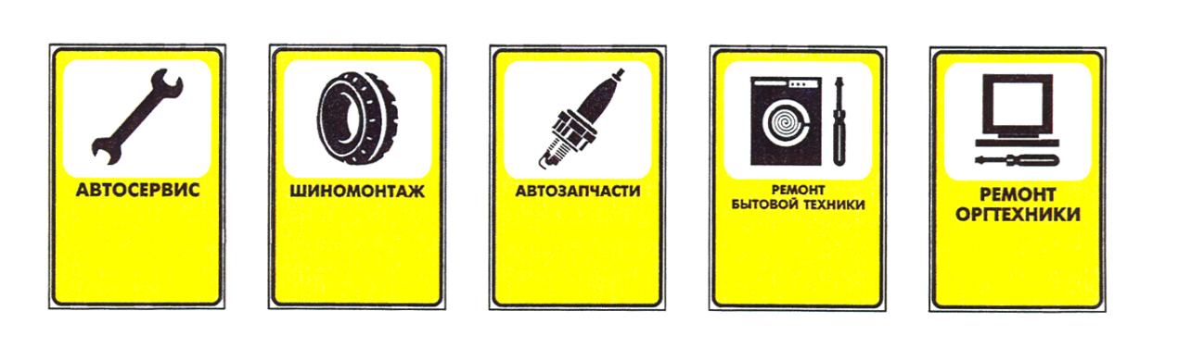
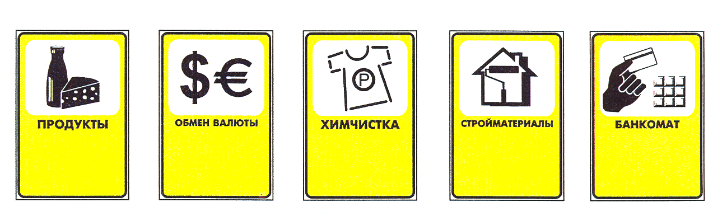
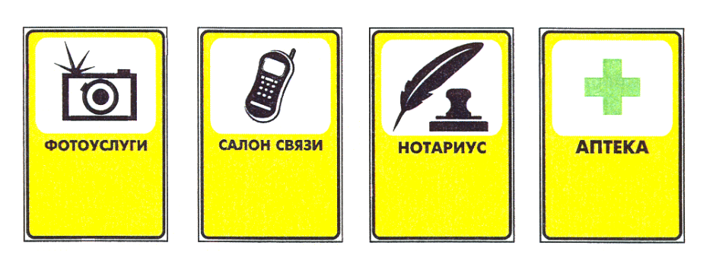

Рисунок А. 1

ПРИЛОЖЕНИЕ Б
(рекомендуемое)
Допустимые размеры и пропорции рекламно-информационных знаков
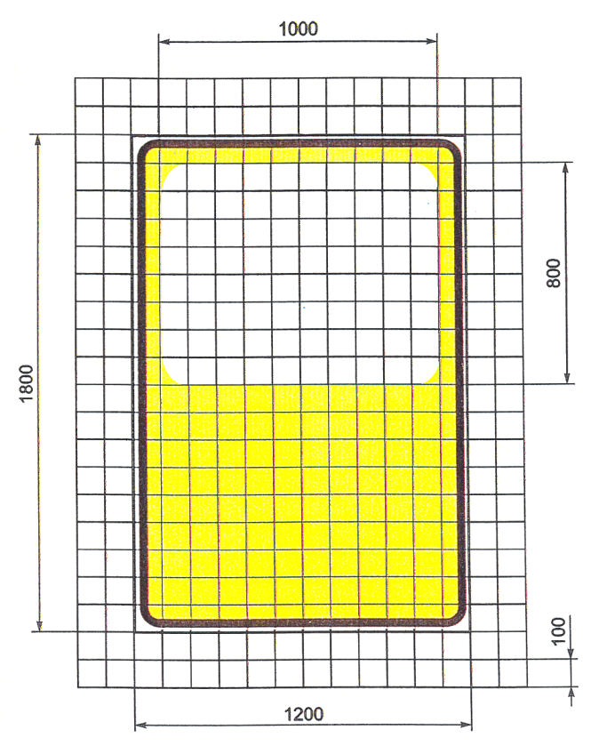
Рисунок Б.1
Примечания
1 На знаке допускается указание стрелкой направления движения и расстояния до указываемого объекта, а также телефона, адреса.
2 На знаке допускается размещение логотипов и торговых марок указываемого объекта, а также логотипов и торговых марок фирм, продукция которых представлена в указываемом объекте или осуществляется ее сервисное обслуживание.

ПРИЛОЖЕНИЕ В
(справочное)
Библиография
[I] СНиП 2.01.07-85 Нагрузки и воздействия
[2] СНиП 2.02.01-83 Основания зданий и сооружений
[3] СНиП 2.03.01-84 Бетонные и железобетонные конструкции
[4] СНиП 2.03.06-85 Алюминиевые конструкции
[5] СНиП II-23-81 Стальные конструкции
[6] СНиП II-25-80 Деревянные конструкции
[7] СНиП 2.03.11-85 Защита строительных конструкций от коррозии
[8] СНиП II-22-81 Каменные и армокаменные конструкции
[9] СНиП 2.01.02-85 Противопожарные нормы
[10] Правила устройства электроустановок / Минэнерго СССР. - М.: Энергоиздат, 1985
[11] Правила эксплуатации электроустановок потребителей. - М.: Энергоатомиздат, 1992
[12] Правила техники безопасности при эксплуатации электроустановок. - М.: Энергоатомиздат, 1994
[13] ВСН 37-84 Инструкция по организации движения и ограждению мест производства дорожных работ/Минавтодор РСФСР. - М.: Транспорт, 1985

